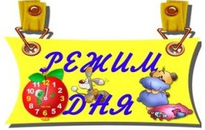
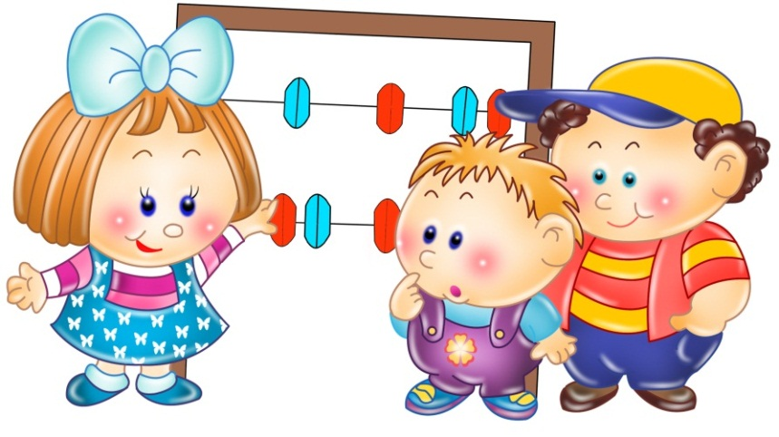
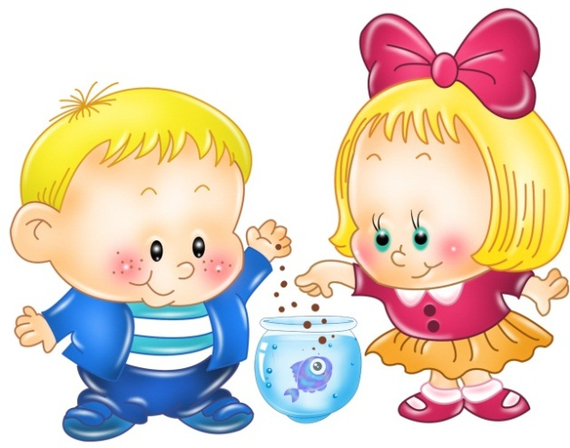
Режимные процессы в первую половину дня
Прием детей
1. Общение воспитателя с детьми: индивидуальные беседы, игры для общения и создания настроения у детей.
2. Организация самостоятельной деятельности детей: разные виды игр, труд в уголке природы, изобразительная деятельность.
3. Формирование культурно-гигиенических навыков: использование носового платка, контроль за внешним видом, аккуратностью прически.
4. Формирование культуры поведения: приветствие, вежливые взаимоотношения со сверстниками, взрослыми.
Утренняя гимнастика
Гигиенические процедуры
Закрепление правил мытья рук; игры-соревнования, беседы воспитателя о чистоте; самоконтроль детей; положительная оценка деятельности детей.
Завтрак
1. Сервировка стола: беседа с дежурными; привлечение детей в посильной помощи в сервировке стола (раскладывание салфеток, столовой посуды и приборов), привлечение внимания детей к эстетичному оформлению столов.
2. Привлечение внимания детей к пище; индивидуальная работа по воспитанию культуры еды; правила этикета; оценка деятельности.
Уборка игрушек; переключение внимания детей на другой вид деятельности; оценка деятельности детей.
Образовательная деятельность
Подготовка к прогулке
1. Создание интереса к прогулке; индивидуальные беседы с детьми; отбор игрового материала для прогулки; мотивация деятельности детей на прогулке.
2. Одевание: последовательность, выход на прогулку.
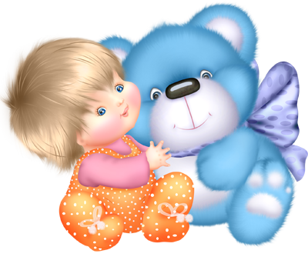
Прогулка
1. Наблюдение на прогулке.
2. Подвижные игры: 2-3 игры большой подвижности; 2-3 игры малой и средней подвижности; игры на выбор детей.
3. Труд на участке: мотивация деятельности детей; определение объема работы; распределение обязанностей; подготовка оборудования; выполнение трудовых операций; уборка оборудования; оценка деятельности.
4. Индивидуальная работа по развитию движений, физических качеств.
5. Самостоятельная игровая деятельность: создание условий для развития сюжетно-ролевых игр; игры с природным материалом; другие виды деятельности; индивидуальная работа по изодеятельности, развитию речи, театрализация в теплое время года; лепка снеговиков.
6. Возвращение с прогулки: игры; самоконтроль детей; контроль и оценка их деятельности; последовательность раздевания; свободная деятельность детей.
Гигиенические процедуры
Закрепление правил мытья рук; игры-соревнования, беседы воспитателя о чистоте; самоконтроль детей; положительная оценка деятельности детей.
Обед
1. Сервировка стола: определение дежурных; ознакомление с меню; выбор столовых принадлежностей; привлечение внимания детей к эстетичному оформлению столов.
2. Привлечение внимания детей к пище; индивидуальная работа по воспитанию культуры еды; правила этикета; оценка аккуратности детей.
Подготовка ко сну
Подготовка ко сну: гигиенические процедуры; создание условий для организации сна; укладывание спать.
Дневной сон
Режимные процессы во вторую половину дня
Подъем детей
1. Постепенный подъем, общение воспитателя с детьми.
2. Индивидуальная работа с детьми, создание условий для самостоятельной деятельности.
3. Корригирующая гимнастика: подготовка к корригирующей гимнастике, привлечение внимания детей.
4. Закаливающие мероприятия: закаливание, массаж.
5. Формирование культурно-гигиенических навыков: привлечение внимания детей к гигиеническим процедурам; гигиенические процедуры; закрепление правил мытья рук; рассказ воспитателя о чистоте; приемы самоконтроля; оценка деятельности детей; последовательность мытья рук; последовательность одевания; контроль за внешним видом, аккуратность прически.
6. Формирование культуры поведения; доброжелательные отношения со сверстниками, взрослыми.
Организация самостоятельной игровой деятельности детей
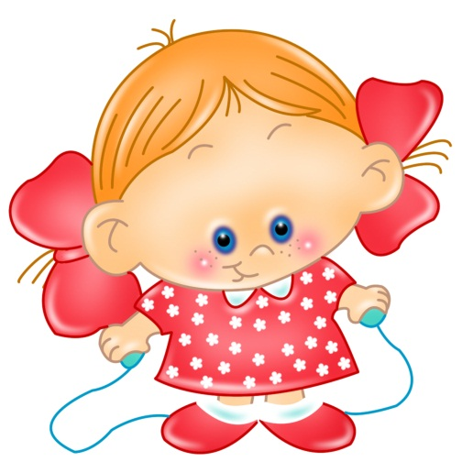
Общение с детьми, индивидуальная работа, игры.
Гигиенические процедуры Закрепление правил мытья рук; игры-соревнования, беседы воспитателя о чистоте; самоконтроль детей; положительная оценка деятельности детей.
Полдник
1. Подготовка к полднику, сервировка стола; беседа с дежурными; ознакомление с меню, объявление его детям; привлечение внимания детей к эстетичности оформления столов.
2. Привлечение внимания детей к пище; индивидуальная работа по воспитанию навыков культуры еды; правила этикета; оценка деятельности детей; уборка столов.
Уборка игрушек; переключение внимания детей на другой вид деятельности; оценка деятельности детей.
Образовательная деятельность
Свободная игровая деятельность детей
Создание условий для самостоятельной игровой деятельности детей.
Подготовка к прогулке
1. Создание интереса к прогулке; индивидуальные беседы с детьми; отбор игрового материала для прогулки; мотивация деятельности детей на прогулке.
2. Одевание: последовательность, выход на прогулку.
Прогулка и уход домой
1. Подвижные игры: 2-3 игры большой подвижности; 2-3 игры малой и средней подвижности; на выбор детей.
2. Индивидуальная работа по развитию движений, физических качеств: самостоятельная игровая деятельность; создание условий для развития сюжетно-ролевых игр; игры с природным материалом; индивидуальная работа по изодеятельности, развитию речи; театрализация в теплое время года; лепка снеговиков.
3. Возвращение с прогулки; игра; самоконтроль; контроль и оценка деятельности детей; последовательность раздевания; свободная деятельность детей.
